Sanitärsilicon DSSA 310 transparent DSSA TP SAN.SIL.310 D/GB
fischerwerke

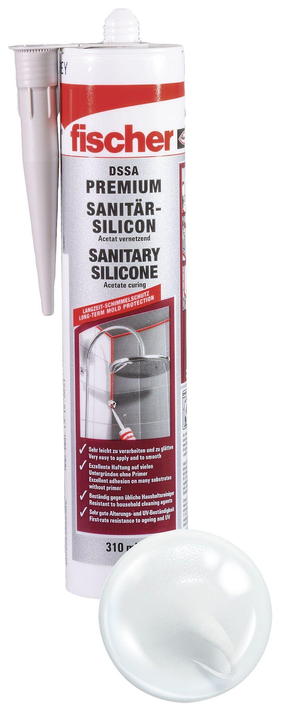Eigenschaften
GTIN:
4006209531006
HAN:
053100
Farbton
transparent
Werkstoff
Silikon

